**СОВЕТ ДЕПУТАТОВ**

**МУНИЦИПАЛЬНОГО ОКРУГА ЛЕФОРТОВО**

**РЕШЕНИЕ**

**18 февраля 2016 г. № 18**

**О согласовании установки ограждающих**

**устройств на придомовых территориях**

**многоквартирных домов по адресам:**

**г. Москва, Шоссе Энтузиастов,**

**д. 11А, к.1, к. 2, к. 3, к. 4**

В соответствии с пунктом 5 части 2 статьи 1 Закона города Москвы от 11 июля 2012 года №39 «О наделении органов местного самоуправления муниципальных округов в городе Москве отдельными полномочиями города Москвы», постановлением Правительства Москвы от 2 июля 2013 года № 428-ПП «О порядке установки ограждений на придомовых территориях в городе Москве», рассмотрев материалы по установке ограждающих устройств на придомовых территориях многоквартирных домов по адресам: г. Москва, Шоссе Энтузиастов, д. 11А, к. 1, к. 2, к. 3, к. 4

**Совет депутатов решил:**

**1.** Согласовать установку ограждающих устройств за счет собственных средств собственников помещений на придомовых территориях многоквартирных домов по адресам: г. Москва, Шоссе Энтузиастов, д. 11А, к. 1, к. 2, к. 3, к. 4, согласно прилагаемой схеме размещения.

**2.** Направить настоящее решение в управу района Лефортово и уполномоченным собственниками лицам П.Э. Сагитову, В.Г. Редькину, А.И. Мельникову, С.В. Лавринец не позднее 5 рабочих дней с даты его принятия.

**3.** Опубликовать настоящее решение в приложении «Муниципальный вестник Лефортово» газеты «Лефортово», бюллетене «Московский муниципальный вестник» и разместить на официальном сайте www.sovmunlef.ru.

**4.** Контроль за исполнением настоящего решения возложить на главу муниципального округа Лефортово П.Д. Филиппова.

**Глава муниципального**

**округа Лефортово П.Д. Филиппов**

Приложение

к решению Совета депутатов

муниципального округа Лефортово

от 18 февраля 2016 года № 18

**Место размещения ограждающих устройств:**

**г. Москва, Шоссе Энтузиастов д. 11А, к.1, к. 2, к. 3, к. 4,**

**при въезде на придомовые территории**

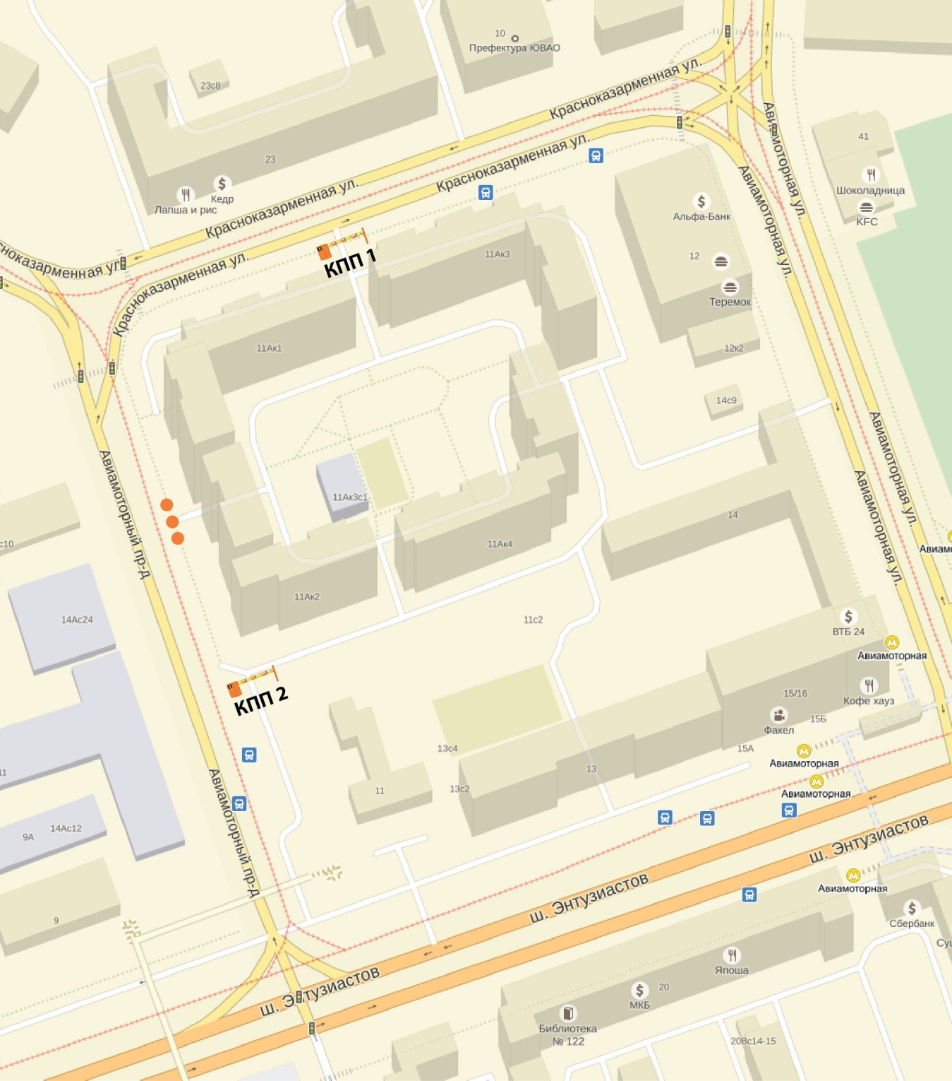

Условные обозначения:

1. антивандальный - КПП1, КПП2 – ограждающие устройства (откатной антивандальный шлагбаум);
2. **   -** полусферы бетонные